**PROGRESS LIVE CODING**

**Selasa, 22 April 2025**

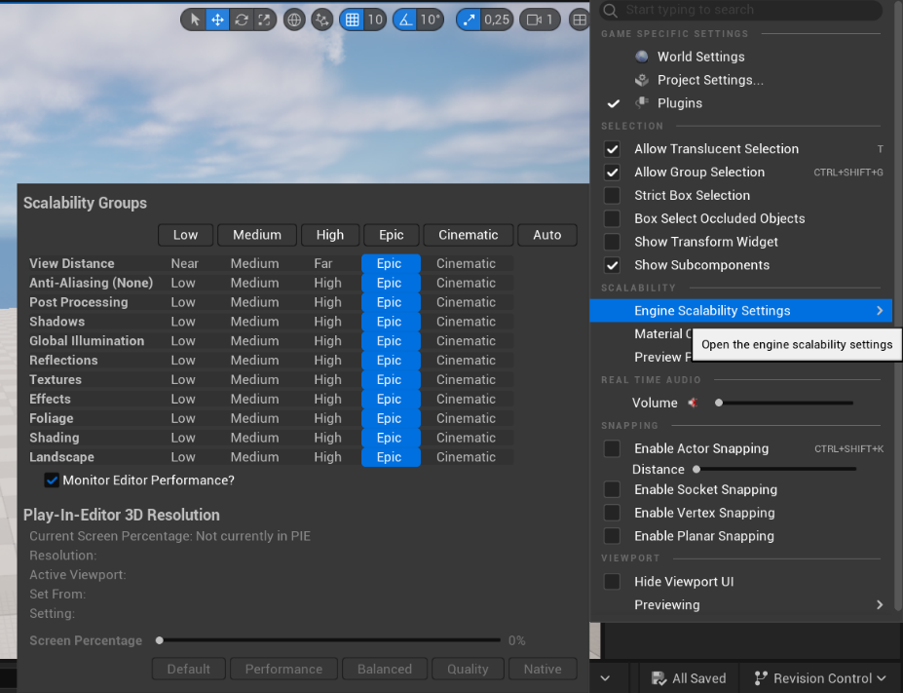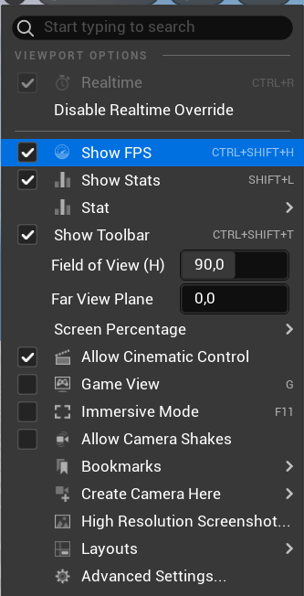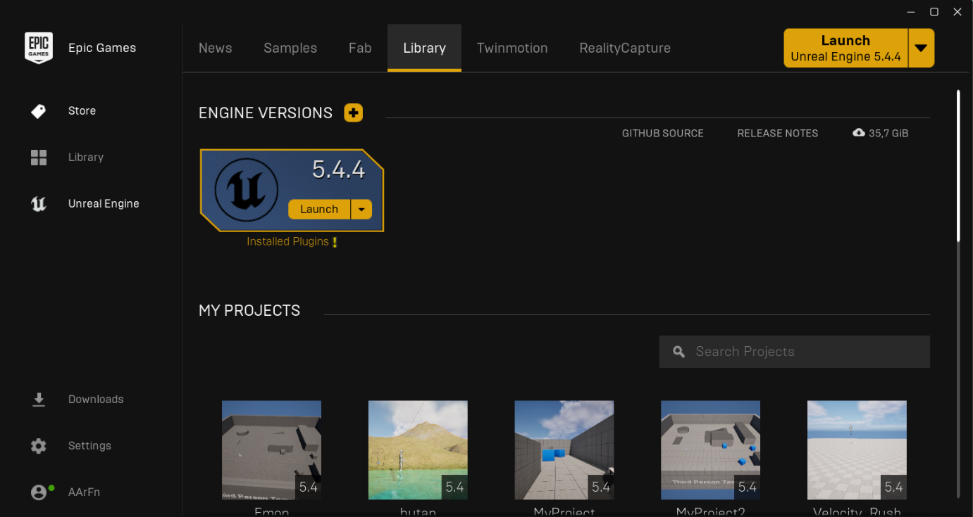Persiapan Aplikasi Unreal Engine, Update versi, penyesuaian,

**Rabu, 23 April 2025**

Mencari Beberapa Asset untuk Digunakan pada Awal Game (Aktor), mempersiapkan direktori game yang akan digunakan, mempersiapkan Blueprint kosongan,

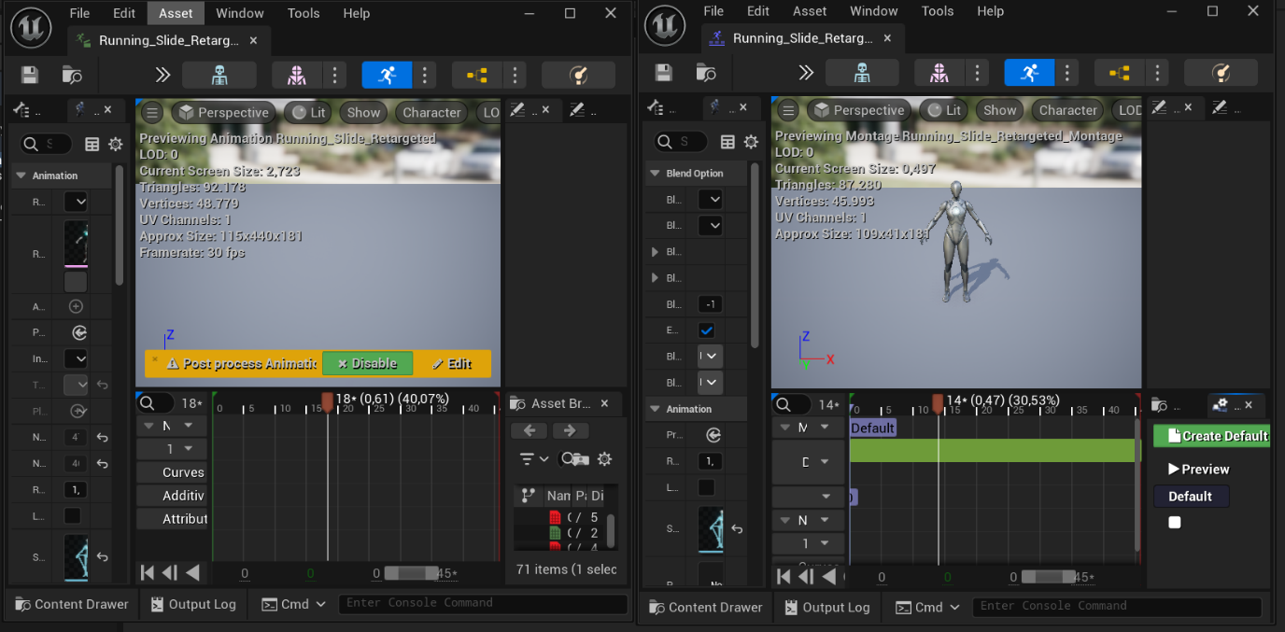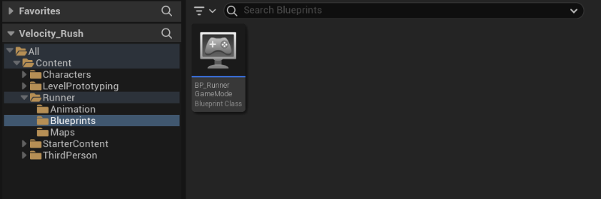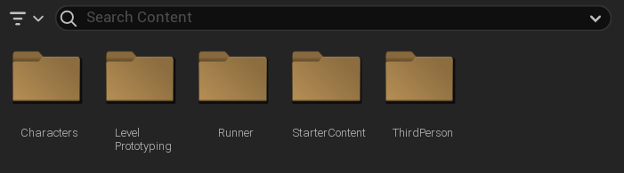

**Kamis, 24 April 2025**

* Setting Arah Kamera Karakter

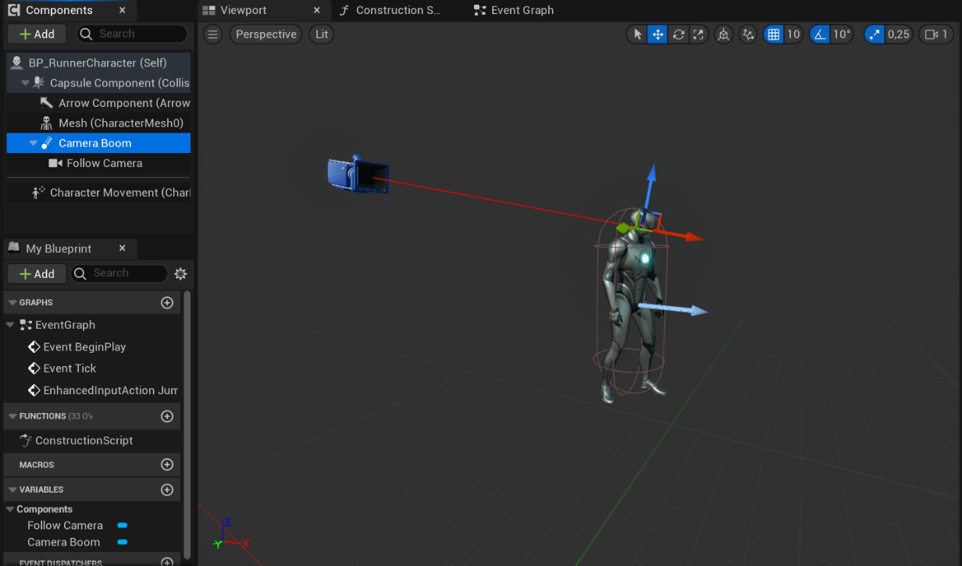

* Penambahan Blueprint (Blueprint Invinite Run, Input Mapping)

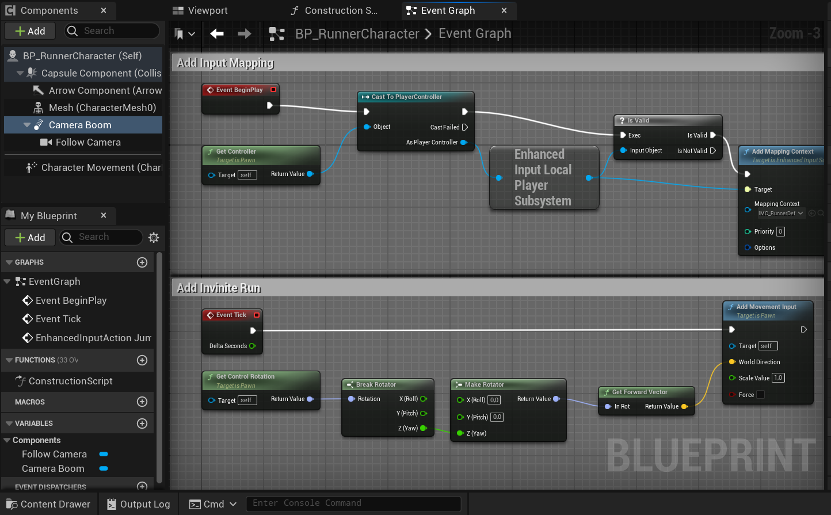

* Pengaturan Key Mapping

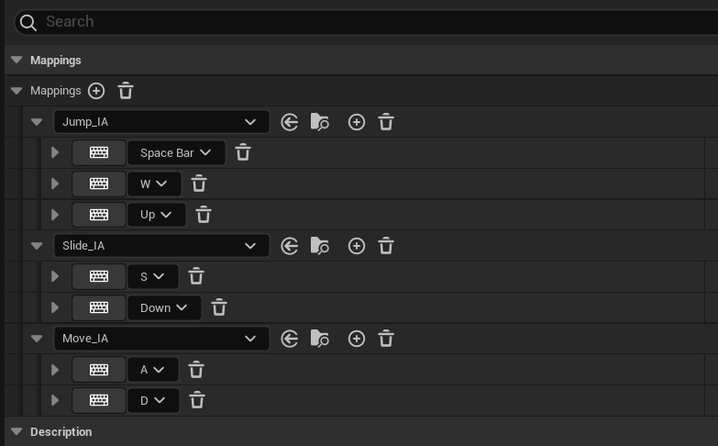

**Jum’at, 25 April 2025**

Tidak Ada Kegiatan

**Sabtu, 26 April 2025**

Tidak Ada Kegiatan

**Ahad, 27 April 2025**

* 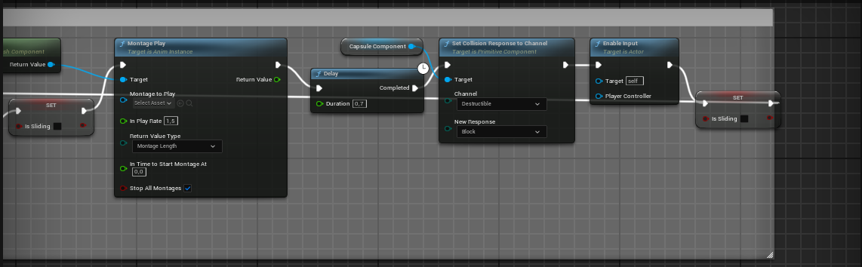Penambahan Blueprint tentang fungsi Lompat dan Juga sleding

